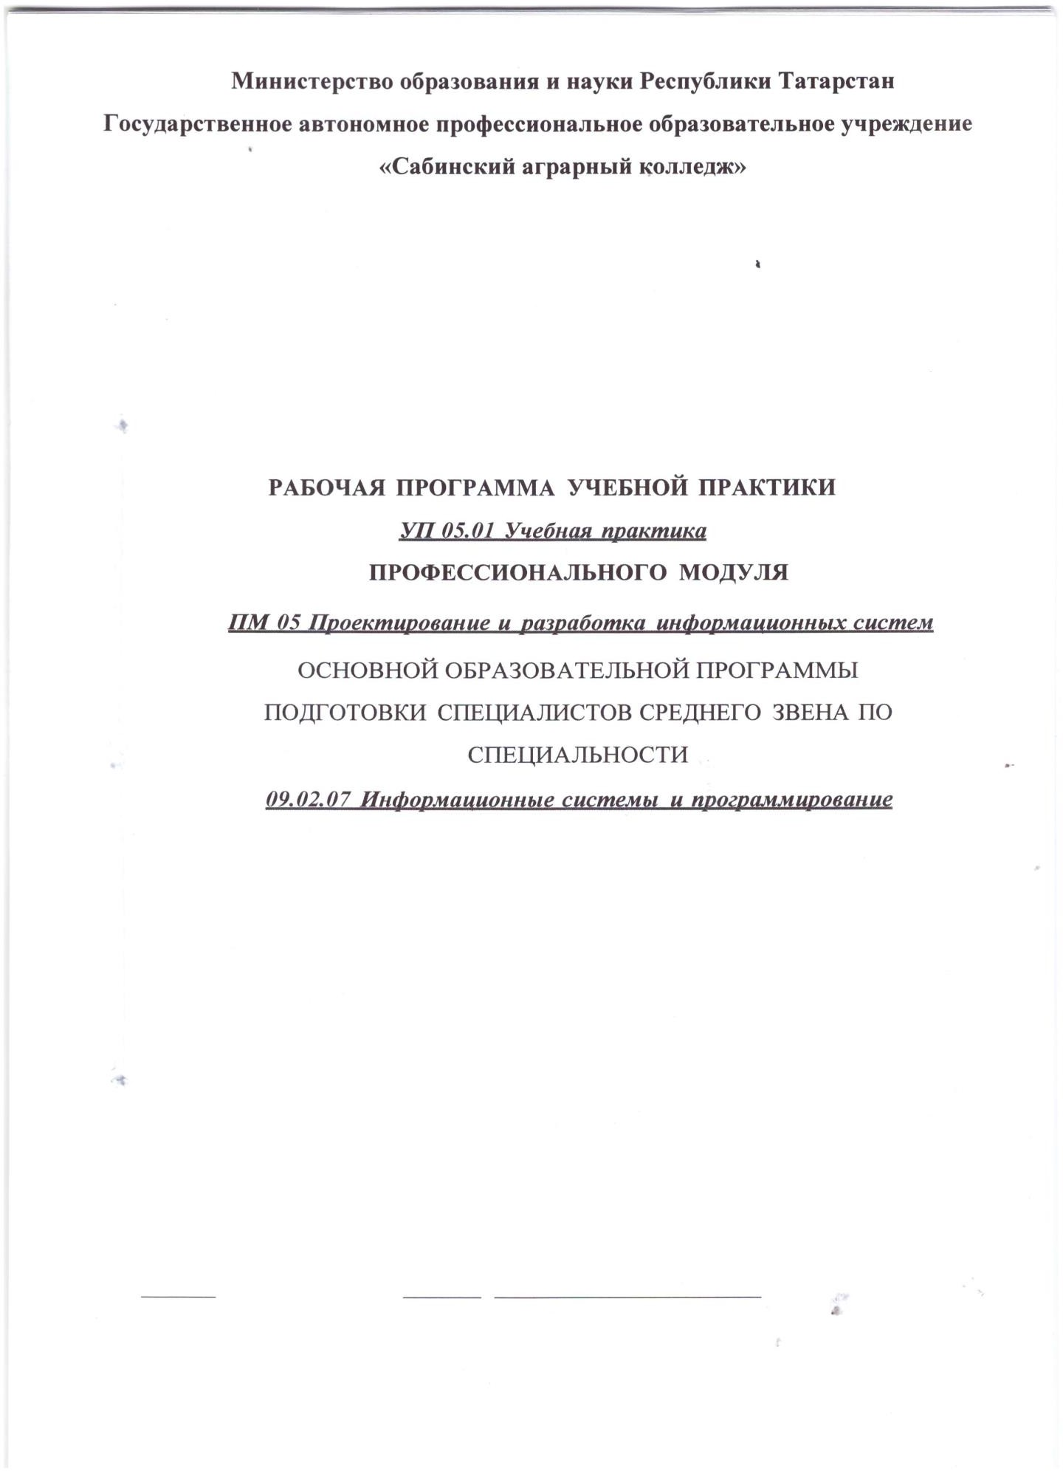

Рабочая программа учебной практики разработана на основе Федерального государственного образовательного стандарта (далее – ФГОС) среднего профессионального образования (далее СПО) по специальности 09.02.07.Информационные системы и программирование утвержденного приказом Министерства образования и науки РФ от 09.12.2016 №1547 (ред. От 17.12.2020)

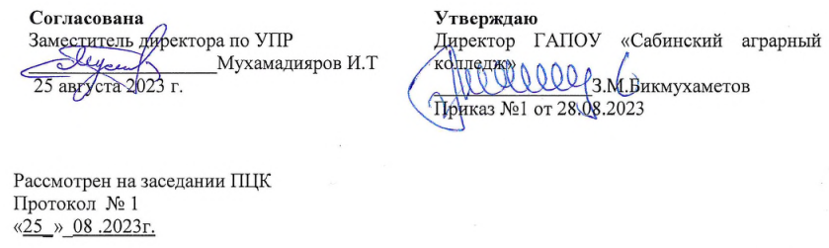

СОДЕРЖАНИЕ

- Паспорт программы учебной практики

- Результат освоения программы учебной практики
- Тематический план и содержание учебной практики

- Условия реализации программы учебной практики

- Контроль и оценка результатов освоения учебной практики

ПАСПОРТ РАБОЧЕЙ ПРОГРАММЪI УЧЕБНОЙ ПРАКТИКИ
  - Область применения программы
Рабочая программа учебной практики является частью программы подготовки специалистов среднего звена (далее - ППССЗ) в соответствии с ФГОС СПО по специальности 09.02.07 Информационные системы и программирование базовой подготовки в части освоения квалификации: специалист по информационным ресурсам и основных видов деятельности (ВД): Проектирование и разработка информаиио,шь,х систем.
Рабочая программа учебной практики может быть использована в дополнительном профессиональном образовании для укрупненной группы специальностей 09.00.00 Информатика и вычислительная техника

Цели и задачи учебной практики:
формирование у студентов первоначальных
практических профессиональных умений в рамках модулей ППССЗ по основным видам деятельности для освоения рабочей профессии, обучение трудовым приемам, операциям и способам вьmолнения трудовых процессов, характерных для специальности 09.02.07
Информационные системы и программирование и необходимых для последующего освоения студентами общих и профессиональных компетенций по специальности.

Требования к результатам освоения учебной практики
В результате прохождения учебнои практики по видам деятельности обучающиися
ВД: Проектирование и разработка информационных систем | Требования к умениям
ПК 5.1. Собирать исходные данные для разработки проектной документации на информационную систему. | Осуществлять постановку задачи по обработке информации.  Выполнять анализ предметной области.  Использовать алгоритмы обработки информации для различных приложений.  Работать с инструментальными средствами обработки информации.
ПК 5.2. Разрабатывать проектную документацию на разработку информационной системы в соответствии с требованиями заказчика | Осуществлять математическую и информационную постановку задач по обработке информации.  Использовать алгоритмы обработки информации для различных приложений.
ПК 5.3. Разрабатывать подсистемы безопасности информационной системы в соответствии с техническим заданием | Создавать и управлять проектом по разработке приложения и формулировать его задачи.
ПК 5.4 Производить разработку модулей информационной системы в  соответствии с техническим заданием | Использовать языки структурного, объектно- ориентированного программирования и языка сценариев для создания независимых программ.  Решать прикладные вопросы программирования и языка сценариев для создания программ.  Проектировать и разрабатывать систему по заданным требованиям и спецификациям.
ПК 5.5 Осуществлять тестирование информационной системы на этапе  опытной эксплуатации с фиксацией | Использовать методы тестирования в соответствии с техническим заданием.

выявленных ошибок кодирования в разрабатьmаемых модулях информационной системы
ПК 5.6 Разрабатьmать техническую документацию на эксплуатацию информационной системы | Разрабатывать проектную документацию на эксплуатацию информационной системы.  Использовать стандарты при оформлении программ ной документации.
ПК 5.7 Производить оценку информационной системы для выявления возможности ее модернизации. | Использовать методы и критерии оценивания предметной области и методы определения стратегии развития бизнес-процессов организации.  Решать прикладные вопросы интеллектуальных систем с использованием статических экспертных  систем, экспертных систем реального времени.

  - Количество часов на освоение рабочей программы учебной практики:

Всего - 72 часа, в том числе: в рамках освоения ПМ.05 - 72 часов

  - РЕЗУЛЬТАТЫ ОСВОЕНИЯ РАБОЧЕЙ ПРОГРАММЫ УЧЕБНОЙ ПРАКТИКИ
Результатом освоения рабочей программы учебной практики является сформированность у студентов первоначальных практических профессиональных умений в рамках модулей ППССЗ по основному виду деятельности (ВД): Проектирование и разработка информационных систем, необходимых для последующего освоения ими профессиональных (ПК) и общих (ОК) компетенций по избранной специальности.

КодПКиОК | Наим,енование результата освоенш, праюпики
ок 1. | Выбирать способы решения задач профессиональной деятельности, применительно к различным контекстам.
ОК2. | Осуществлять поиск, анализ и интерпретацию информации,  необходимой для вьmолнения задач профессиональной деятельности.
окз. | Планировать и реализовьmать собственное профессиональное и личностное развитие.
ОК4. | Работать в коллективе и команде, эффективно взаимодействовать с коллегами,руководством,клиентами.
ОК5. | Осуществлять устную и письменную коммуникацию на  государственном языке с учетом особенностей социального и культурного контекста.
ОК6. | Проявлять гражданско-патриотическую позищпо, демонстрировать  осознанное поведение на основе традиционных общечеловеческих цеmюстей.
ОК7. | Содействовать сохранению окружающей среды, ресурсосбережению,  эффективно действовать в чрезвычайных ситуациях.
ОК8. | Использовать средства физической культуры для сохранения и  укрепления здоровья в процессе профессиональной деятельности и поддержания необходимого уровня физической подготовленности.
ОК9. | Использовать информационные технологии в профессиональной

 | деятельности.
ок 10. | Пользоваться профессиональной документацией на государственном и иностранном языке.
ок 11 | Планировать предпринимательскую деятельность в профессиональной сфере
ПК5.1. | Собирать исходные данные для разработки проектной документации на информационную систему.
ПК5.2. | Разрабатывать проектную документацию на разработку информационной системы в соответствии с требованиями заказчика
ПК5.3 | Разрабатывать подсистемы безопасности информационной системы в соответствии с техническим заданием
ПК5.4 | Производить разработку модулей информационной системы в соответствии с техническим заданием
ПК5.5 | Осуществлять тестирование информационной системы на этапе опытной эксплуатации с фиксацией выявленных ошибок кодирования в разрабатьmаемых модулях информационной системы
ПК5.6 | Разрабатывать техническую документацию на эксплуатацию информационной системы
ПК5.7 | Производить оценку информационной системы для выявления возможности ее модернизации.

\

ТЕМАТИЧЕСКИЙ ПЛАН И СОДЕРЖАНИЕ УЧЕБНОЙ ПРАКТИКИ

    - Тематический план учебной практики

КодПК | Код и наименование профессионального модуля | Количество часов по  пм | Виды работ | Наименование тем учебной практики | Количест во часов по темам
ПК5.1 ПК5.2 ПК5.З ПК5.4 ПК5.5 ПК5.б ПК5.7 | пм 05.01  Проектирование и разработка  информационных систем | 72 | 1. Аншzиз предметной области и требований к информационной системе | Тема 1.1 Выявление объектов предметной области, их свойств и вариантов их взаимодействия  Тема 1.2 Формирование и/или выявление требований к информационной системе | 3
ПК5.1 ПК5.2 ПК5.З ПК5.4 ПК5.5 ПК5.б ПК5.7 | пм 05.01  Проектирование и разработка  информационных систем | 72 | 2. Постановка задачи по обработке информации в информационной системе | Тема 2.1 Выбор и обоснование методов сбора информации  Тема 2.2 Постановка математической задачи по обработке информации  Тема 2.3 Настройка системы контроля версий Тема 2.4 Сбор информации (командная работа) | 3
ПК5.1 ПК5.2 ПК5.З ПК5.4 ПК5.5 ПК5.б ПК5.7 | пм 05.01  Проектирование и разработка  информационных систем | 72 | 3. Выбор и обоснование модели для  проектируемой ИС | Тема 3.1 Построение коfЩептуальной модели ИС Тема 3.2 Выбор и обоснование архитектуры ИС | 3
ПК5.1 ПК5.2 ПК5.З ПК5.4 ПК5.5 ПК5.б ПК5.7 | пм 05.01  Проектирование и разработка  информационных систем | 72 | 4. Разработка проектной документации по разработке ИС (техническое задание) | Тема 4.1 Анализ или разработка технического задания  Тема 4.2 Разработка проектной документации в системе КОНтРОЛЯ версий ( командная работа) | 6
ПК5.1 ПК5.2 ПК5.З ПК5.4 ПК5.5 ПК5.б ПК5.7 | пм 05.01  Проектирование и разработка  информационных систем | 72 | 5. Разработка сценария обработки информации | Тема 5.1 Разработка сценариев обработки информации для ИС (командная работа) | 3
ПК5.1 ПК5.2 ПК5.З ПК5.4 ПК5.5 ПК5.б ПК5.7 | пм 05.01  Проектирование и разработка  информационных систем | 72 | 6. Выбор и обоснование средств построения ИС | Тема 6.1 Поиск информации о новых средствах разработки ИС  Тема 6.2 Выбор и обоснование средств разработки  ис | 3
ПК5.1 ПК5.2 ПК5.З ПК5.4 ПК5.5 ПК5.б ПК5.7 | пм 05.01  Проектирование и разработка  информационных систем | 72 | 7. Разработка графического интерфейса пользователя | Тема 7.1 Разработка графического интерфейса пользователя | 3
ПК5.1 ПК5.2 ПК5.З ПК5.4 ПК5.5 ПК5.б ПК5.7 | пм 05.01  Проектирование и разработка  информационных систем | 72 | 8. Разработка подсистемы безопасности ИС | Тема 8.1 Анализ требований безопасности и источников угроз потери информации  Тема 8.2 Разработка модели подсистемы безопасности | 6

 |  |  | 9. Разработка программных модулей  ис | Тема .:,.1 Разработка хранилища данных  Тема 9.2 Разработка модулей клиентской части Тема 9.3 Разработка модулей серверной части Тема 9.4 Интеграция модулей в проект | 18
 |  |  | 1О. Отладка и тестирование ИС | Тема 10.1 Тестирование функциональности Тема 10.2 Тестирование безопасности  Тема 10.3 Отладка по результатам тестирования | 15
 |  |  | 11. Разработка документации на эксплуатацию ИС | Тема 11.1 Разработка эксплуатационной документации | 6
 |  |  | 12. Оценка качества разработанной  ис | Тема 12.1 Оценка качества проекта с помощью метрик | 3
 |  |  |  | Промежуточная аттестация в форме  дифференцированного зачета | 72

Содержание учебной практики

Код и наименование профессиональных модулей  и тем vчебной пvактики | Вид работ | Содержание учебных занятий | Объем часов | Уровни усвоения
пм 05.01  Проектирование и  разработка информационных  систем |  |  | 72 | 3
Выполнение работ предпроектной стадии | Анализ предметной области и требований к информациоююй системе | Тема 1.1 Выявление объектов предметной области, их свойств и вариантов их взаимодействия  Тема 1.2 Формирование и/или выявление требований к информационной системе | 3 | 3
Подготовка исходной информации | Постановка задачи по обработке информации в информационной системе | Тема 2.1 Выбор и обоснование методов сбора информации Тема 2.2 Постановка математической задачи по обработке информации  Тема 2.3 Настройка системы контроля версий Тема 2.4 Сбор информации (командная работа) | 3 | 3
Формирование и описание архитектуры проекта | Выбор и обоснование модели для  проектируемой ИС | Тема 3.1 Построение концептуальной модели ИС Тема 3.2 Выбор и обоснование архитектуры ИС | 3 | 3
Разработка проектной документации | Разработка проектной документации по разработке ИС (техническое  задание) | Тема 4.1 Анализ или разработка технического задания Тема 4.2 Разработка проектной документации в системе контроля версий (командная работа) | 6 | 3

Разработка сценариев обработки информации | Разработка сценария обработки  информации | Тема 5.1 Разработка сценариев обработки информации для ИС (командная работа) | 3 | 3
Выбор и обоснование инструментария | Выбор и обоснование средств построения ИС | Тема 6.1 Поиск информации о новых средствах разработки  ис  Тема 6.2 Выбор и обоснование средств разработки ИС | 3 | 3
Разработка графического интерфейса (GUI) | Разработка графического интерфейса пользователя | Тема 7.1 Разработка графического интерфейса пользователя | 3 | 3
Обеспечение безопасности ИС | Разработка подсистемы безопасности ИС | Тема 8.1 Анализ требований безопасности и источников угроз потери информации  Тема 8.2 Разработка модели подсистемы безопасности | 6 | 3
Программирование и интеграция модулей и хранилищ данных | Разработка программных модулей ИС | Тема 9.1 Разработка хранилища данных  Тема 9.2 Разработка модулей клиентской части Тема 9.3 Разработка модулей серверной части Тема 9.4 Интеграция модулей в проект | 18 | 3
Отладка и тестирование ИС | Отладка и тестирование ИС | Тема 10.1 Тестирование функциональности Тема 10.2 Тестирование безопасности  Тема 10.3 Отладка по результатам тестирования | 15 | 3
Разработка эксплуатационной документации | Разработка документации на эксплуатацию ИС | Тема 11.1 Разработка эксплуатационной документации | 6 | 3
Оценка качества и надежности функционирования  1 | Оценка качества разработанной  ис | Тема 12.1 Оценка качества проекта с помощью метрик | 3 | 3
Промежуточная аттестация в форме дифференцированного зачета

  - УСЛОВИЯ РЕАЛИЗАЦИИ РАБОЧЕЙ ПРОГРАММЫ УЧЕБНОЙ ПРАКТИКИ

    - Требования к минимальному материально-техническому обеспечению
Для реализации рабочей программы учебной практики имеется:
- лаборатории «Организации и принципов построения информационных систем», оснащенные в соответствии с п. 6.1.2.1. Примерной программы по специш ыюсти 09.02.07 Информационные
системы и программирование;
- Автоматизированные рабочие места на 12-15 обучающихся (процессор не ниже Core i3, оперативная память объемом не менее 8 Гб) или аналоги;
Автоматизированное рабочее место преподавателя (процессор не ниже Core iЗ, оперативная память объемом не менее 8 Гб) или аналоги;
Проектор и экран;
Маркерная доска;
Программное обеспечение общего и профессионального назначения, в том числе включающее в себя следующее ПО:
EclipseIDEforJavaEEDevelopers, .NETFrameworkJDK 8, MicrosoftSQLServerExpressEdition, MicrosoftVisioProfessional, MicrosoftVisualStudio, MySQLlnstallerforWindows, NetBeans, SQLServerManagementStudio, MicrosoftSQLServerJavaConnector, AndroidStudio, IntelliJIDЕА.
Оснащенные базы практики, в соответствии с п 6.1.2.3 Примерной программы по специальности:

Компьютер Core i5, 8GB ОЗУ, lTB HD, Два монитора 23", ИБП на 650 Вт, мышь, клавиатура
Программное обеспечение:
- Microsoft Office 2010-2014
- Geany
- Kompozer
- Notepad ++
- SuЬlime Text 2
- WеЬ Browser - Firefox Developer Edition
- Web Browser - Chrome
- Adobe Creative (Fireworks, Photoshop, Illustrator, Dreamweaver)
- Adobe Acrobat reader Програмное обеспечение
- GIMP Програмное обеспечение Inkscape Программное обеспечение
Windows 7 - 1О Операционная система.

    - Информационное обеспечение обучения
Перечень рекомендуемых учебных изданий, Интернет-ресурсов, дополнительной литературы.
Основные источники:
- Федорова Г.И. Разработка, внедрение и адаптация программного обеспечения отраслевой направленности. Учебное пособие. Изд.: КУРС, Инфра-М. Среднее профессиональное
образование. 2016 г. 336 стр.
- Единое окно доступа к образовательным ресурсам. http://real.tepkom.ru/Real_OM-CM_A.asp

Дополнительные источники:

- Васильев. Р. Стратегическое управление информационными системами. Учебник/ Р. Васильев, Г. Калянов, Г. Левочкина, О. Лукинова.. - Бином. Лаборатория знаний, Интернет­ университет информационных технологи, 2014. - 512 с. ISBN 978-5-9963-0350-2

- Гагарина Л.Г. Введение в архитектуру программного обеспечения: учебное пособие/ Л.Г.
Гагарина, А.Р. Федоров, П.А. Федоров. -М: ФОРУМ: ИНФРА-М, 2017. - 320 с. -(Высшее образование).
- Леоненков, А. В. Объектно-орентированный анализ и проектирование с использованием UML и IВМ Rational Rose; Учеб.пособие./ А. В. Леоненков-М.: Интернет

Общие требования к организации образовательного процесса

Учебная практика проводится мастерами производственного обучения и преподавателями профессионального цикла.

Практика проводится- концентрированно.

Продолжительность практики - 8 академических часов в период соответствующий графику учебного процесса.

Перед началом практики проводится вводный инструктаж и вьщаются индивидуальные задания на учебную практику.

Во время выполнения заданий обучающийся вьшолняет индивидуальное задание под руководством преподавателя или мастера.

Учебной практике по модулю ПМ 03 должно предшествовать освоение дисциплин Основы алгоритмизации и программирования, Основы проектирования баз данных, Компьютерные сети и профессионального модуля ПМ 02 Осуществление интеграции программных модулей, кроме того должно быть проведено не менее 50% занятий по ПМ 03.
Учебная практика проводится в форме практических занятий, деловых игр, уроков производственного обучения.
Продолжительность рабочего дня студентов при прохождении учебной практики составляет 36 академических часов в неделю.
При проведении учебной практики группа может делиться на подгруппы численностью 8 - 12 человек.
Итоговая оценка по результатам практики выставляется руководителем практики от ГАПОУ «МЦК - КТИТС» на основании:
предоставленного студентом отчета по практике; собеседования.
Итогом учебной практики является дифференцироваю--tый зачет.
Результаты прохождения учебной практики учитываются при итоговой аттестации.
Студенты, не вьmолнившие программу учебной практики, направляются на практику вторично, в свободное от учебы время. Приказом директора определяется место и время повторного прохождения практики. Руководитель учебной практики составляет график проведения учебной практики и осуществляет контроль за качеством освоения программы студентами.

1.4. Кадровое обеспечение образовательного процесса

Мастера производственного обучения, осуществляющие руководство учебной практикой студентов, должны иметь квалификационный разряд по профессии на 1-2 разряда выше, чем предусматривает ФГОС, высшее или среднее профессиональное образование по профилю профессии, проходить обязательную стажировку в профильных организациях не реже 1 -го раза в 3 года.
Реализация программы осуществляется преподавателями профессионального цикла, имеющими высшее образование, соответствующее профwzю профессионального модуля, опыт деятельности в организациях соответствующей профессиональной сферы. Преподаватели проходят стажировку в профwzьных организациях не реже 1 раза в 3 года.

5. КОНТРОЛЬ И ОЦЕНКА РЕЗУЛЬТАТОВ ОСВОЕНИЯ ПРОГРАММЫ
УЧЕБНОЙ ПРАКТИКИ

Контроль и оценка результатов освоения программы учебной практики осуществляется руководителем практики в процессе вьшолнения студентами практических работ в соответствии с заданием на практику. В результате освоения учебной практики в рамках профессиональных модулей студенты проходят промежуточную аттестацию в форме диффере1-1цирова1-11--юго зачета

Резулыпаты обучения (освоенные умения в рамках Вд) | Формы и методы контроля и оценки результатов обучения
Работать с проектной документацией, разработанной с Экспертное наблюдение за выполнением использованием графических языков спецификаций; различных видов работ во время учебной вьпюлнять оптимизацию программного кода с практики.
использованием специализированных программных Дифференцированный зачет в форме средств; использовать методы и технологии тестирования защиты отчета по учебной практике и ревьюирования кода и проектной документации;
применять стандартные метрики по прогнозированию затрат, сроков и качества



